WF- 3 godz
Temat: Rodzaje uderzeń w piłce nożnej.-04.06.2020

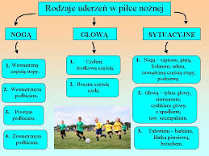

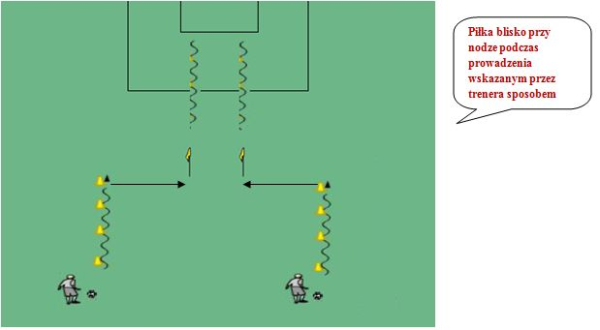
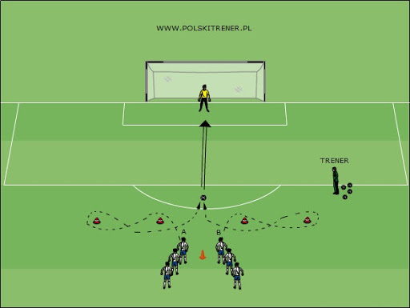

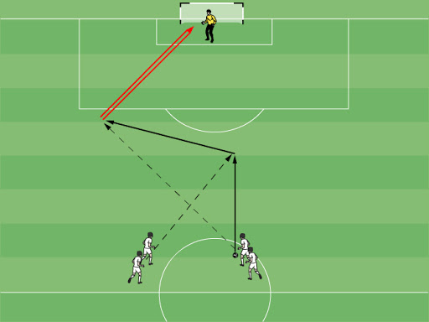

Temat: Technika podań- 04.06.2020
https://youtu.be/AhV6JLLmD7U

Temat: Gra obronna – 04.06.2020
https://youtu.be/VMaLMG3k0BI

Doskonalenie dryblingu
https://youtu.be/UXUPoh9OCu4

